Bisiklet Sigortası – Öğretmen Kılavuzu
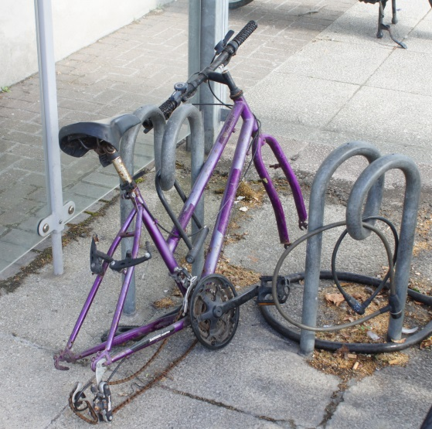
Özet
Diğer eşyalar gibi, bisiklet çalınma olayları da etrafımızda duyduğumuz can sıkıcı hırsızlık olaylarının başında gelmektedir. Bu nedenle hırsızlık sigortasını yaptırmak önem kazanmaktadır. Bu çalışmada, sigorta firmalarının bisiklet sahiplerinin “uygun” sigorta primleri ve çalınan bisiklet için “uygun” zarar hesaplamalarında kullanacakları bir yönerge hazırlanması istenmektedir.
Öğrenciler,
- hırsızlığın olma olasılığını (bu çevrede)
- farklı bisikletlerin değerini
- bisikletin yaşı ve bunun bisikletin değerine etkisini

dikkate almak zorundadırlar.
Bisiklet
Ürün, sigorta firmaları için tavsiye edilen pirim hesaplama modellerini ve bunların nedenlerini içeren yazılı bir kitapçık/dokümandır. Yaş düzeyine bağlı olarak, diyagram veya tablolardan da oluşabilir.
Bu problem, karar verme, kanıt ve bunların savunması ve farklı çözümlerin karşılaştırmasını içermektedir.
Konu alanı: Matematik
Süre: İki ders saati (80 dakika)
Öğrenciler için ödev

Diğer eşyalar gibi, bisiklet çalınma olayları da etrafımızda duyduğumuz can sıkıcı hırsızlık olaylarının başında gelmektedir. Bu nedenle hırsızlık sigortasını yaptırmak önem kazanmaktadır. Bir arkadaşınız küçük bir sigorta şirketi açmak istemektedir ve aşağıdaki konularda senin görüşünü almak sormaktadır:
- Bisikletler için en avantajlı (“uygun”) yıllık sigorta primleri nasıl hesaplanır?
- Çalınan bisiklet için en avantajlı (“uygun”) zarar hesaplamalarında nasıl bir yol izlenmelidir?
Arkadaşın kuracağı firmada yaklaşık 1000 müşterisi olacağını düşünmektedir.

Arkadaşına vereceğin önerileri, gerekli hesaplamalar ve hesaplamalara nasıl ulaştığını gösteren yazılı bir doküman halinde vermen gerekmektedir.

Örnek Ders Planı

1. Ders:

5 dk Öğrencileri 3-4 kişilik gruplara ayırınız ve problemi paylaşınız. Daha sonra birkaç dakika problem üzerinde düşünmelerini söyleyiniz. Bu esnada, sigorta primlerini tespit etmede hangi önemli değişenleri dikkate almaları gerektiğini ve zararın miktarını nelerin etkileyebileceğini ifade ediniz.
10 dk Öğrencilerin fikirlerini 5-10 dakikalık bir tartışma sonrasında toparlayınız.
Dikkate alınması gereken sorular:
- Firmanın para kazanabilmesi için ne gereklidir?
- Bisiklet sigortası için ne kadar kişi ödemeye hazırdır?
- Bir bisikletin çalınma sıklığı nedir?
- Bütün bisiklet sahipleri aynı miktarda prim mi ödemelidir?
- Bütün bisiklet sahiplerine çalınma durumunda aynı miktarda mı ödeme yapılmalıdır?

5 dk Birkaç dakika bu projenin sonuçlarını (yazılı doküman) konuşunuz / soruları açıklayınız. Bunu kim okuyabilmelidir? Ne kadar detay içermelidir? Sigorta firmasını sizin fikirlerinizi nasıl ikna edeceksiniz? Hazırladığınız dokümanda diyagramlar, tablolar, istatistikler, formüller, metin olacak mıdır?
15 dk Öğrencilerinizi 2-4 lük gruplar halinde çalışmaya yönlendiriniz (çalışma yapraklarını kullanabilirsiniz ancak zorunlu değildir). Bu esnada siz de sınıfta dolaşınız ve gruplarla tartışınız. Bu konuşmalarda, öğrencilerin dikkate alması gereken özelliklere dikkat çekebilirsiniz.
5 dk Şu ana kadar gündeme gelen fikirler, sorular ve çıkarımları kısaca toparlayınız.

2. ders:
25 dk Öğrenciler görüşme dokümanlarını hazır hale getirirler.
15 dk Gruptaki öğrenciler (hepsi veya bir kısmı) sunum yaparlar ve kendi sonuçlarını kıyaslarlar.

Mevcut materyaller:
Öğrenciler için çalışma yaprakları
Öğretmen için notlar
Ek materyaller kullanıma sunulabilir ve öğrenciler gerek duyduklarında bunları kullanmaya cesaretlendirilebilir.
Bilgiler kullanıma sunulabilir (hayali veya gerçek)
- Bölgesel bisiklet çalınma istatistikleri
- Bisiklet fiyatları

Öğrencilerin muhtemel Sonuçları:
- Sigorta prim ve ödemeleri bisikletin değerine bağlıdır.
- Bisikletin değeri yeni fiyatı ve yaşına bağlıdır.
- Prim ve zararlar için farklı kesikli fonksiyonlar (tablolar olarak)
- Prim ve zararlar için farklı sürekli fonksiyonlar, bir veya daha fazla değişken (örneğin, ödeme veya zarar = (Değişken) * (Bisikletin yeni fiyatı)/ (Bisikletin yaşı)).
Diğer yaş gruplarına muhtemel uyarlamalar
Dikkate alınması zorunlu olan değişkenlerin sayısı (ve zorluk derecesi) sınırlanabilir veya genişletilebilir. Temel düzeydeki öğrenciler için kitapçık (ürün) yazılı doküman (kendi cümleleri ile ifade edilmiş) olabileceği gibi basit şekilde hazırlanmış diyagram veya tablolardan da oluşabilir. Daha ileri düzeylerde ise ürün karşılıklı olarak birbirleri ile kıyaslanabilecek matematiksel formüller içerebilir.
İş dünyası
Bu ödev sigortacılıkla ilgilidir, ancak risk yönetimi veya günlük hayattan verilerin matematiksel modellere aktarılabileceği diğer meslekler için de geçerlidir.
Dersinize sigortacılık yapan birisini davet edebilirsiniz. Konuşmacı bu mesleği tanıtabilir ve/veya öğrencilerin elde etmiş oldukları sonuçların tartışmasına katılabilir ve yardımcı olabilir.

Bu ödev J., Hansen, H. C., & Schou, J. (2008). Matematik for lærerstuderende-Omega. Samfundslitteratur. (danimarkaca) çalışmasından uyarlanmıştır.

